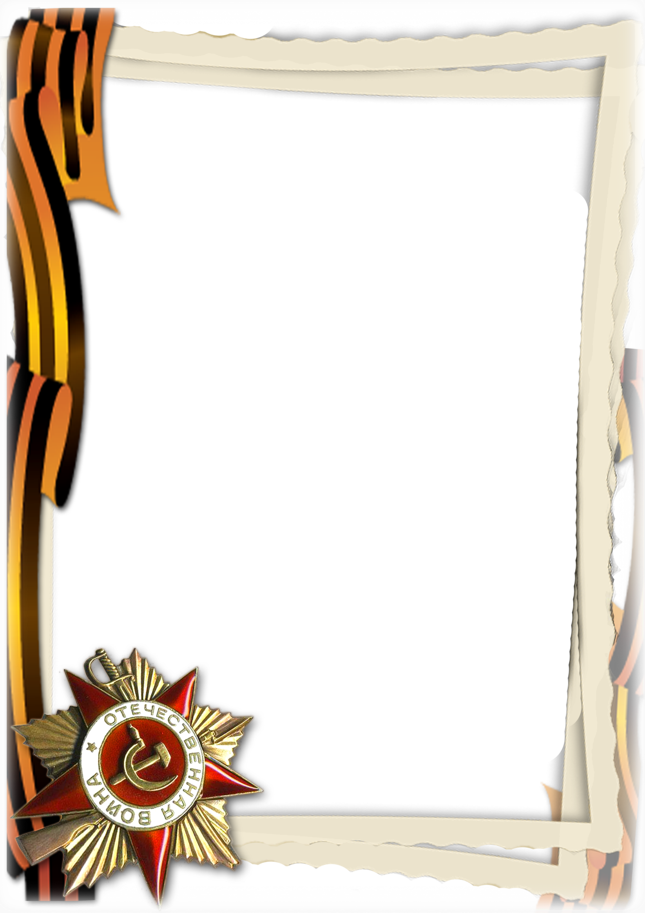

Муниципального бюджетного дошкольного образовательного учреждения
детский сад общеразвивающего вида с приоритетным осуществлением
деятельности по художественно-эстетическому развитию
воспитанников № 51

Краткосрочный семейный проект:
«Мы помним, мы гордимся»
Старшая группа

Воспитатель: 1 кв.к
Трясцина Е.О.

Актуальность проекта:
Дошкольный возраст – это время, когда развивается эмоционально-ценностное отношение к окружающему миру, людям, себе и формируются основы нравственной позиции личности, которые проявляются во взаимодействии с окружающим миром, в осознании неразрывности с ним.
День Победы - самый трогательный, душевный, патриотический праздник. Это день памяти и почестей. Все дальше уходит от нас эта дата – 9 мая 1945 года. Задача педагогов – заключается в том, чтобы наши дети были проникнуты тем временем, теми впечатлениями и переживаниями.
Необходимо систематизировать знания детей о праздновании дня Победы, поведать в полной мере о страданиях людей того времени, которые пережили все тяготы войны. Грамотно донести суть происходившего во времена ВОВ и вызвать в маленькой душе чувство гордости, сострадания, почитания, патриотизма.
Цель: воспитание патриотизма у старших дошкольников, чувства гордости за подвиг нашего народа в Великой Отечественной войне.
Тип проекта: информационно-познавательный
Продолжительность: краткосрочный, 2 недели.
Участники проекта: воспитатели, дети старшей группы, родители.
Задачи:
Образовательные:
- Обобщать и расширять знания детей о Великой Отечественной войне: городах - героях, героях войны, наградах, о работе в тылу и т.д.
- Познакомить с именами героев России, их подвигами во время Великой Отечественной войны, зарождая в детях чувство гордости, уважения и любви к своим соотечественникам.
- Познакомить с историческими событиями ВОВ через художественную литературу – рассказы, стихи. Обогащать словарный запас дошкольников.
- Подготовить с детьми и родителями папку о своих родственниках участвующих в ВОВ и их историей.
Развивающие
- Развивать художественное восприятие и эстетический вкус через знакомство с литературными произведениями о войне.
- Развивать продуктивную деятельность детей и детское творчество, знакомить с произведениями связанными с темой войны и Днём Победы.
Воспитывающие:
- Воспитывать у детей патриотические чувства: любовь к Родине, уважительное отношение к старшему поколению, к истории своей страны.

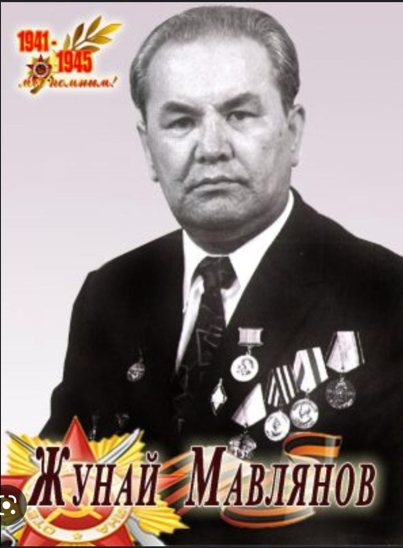
Мавлянов Жунай
родился 23. 10. 1923 года

Мавлянов Жунай родился 23 октября 1923 года в селе Иринжит (ныне Кош-Добо) Жаня-Жолского района. В 1941 году окончил Джалал-Абадское педагогическое училище, в 1950 году Джалал-Абадский учительский институт, в 1952 году заочное отделение КГУ. 1961-1963 гг. Он был слушателем Высших литературных курсов Академии наук СССР в Москве. Участник Великой Отечественной войны 1942-44 гг. В 1941-44 годах учился в семилетних школах сел Афлатун, Ринджит, а в 1944-56 годах М. Учитель, заведующий отделом образования, директор школы имени Горького, в 1963-66 годах был директором школы-интерната в Кербене, в 1966-71 годах был секретарем Союза писателей Кыргызстана, в 1971 году -88 был главным редактором «Мугалимдер газеты», в 1995-96 годах работал председателем Союза писателей Кыргызстана. Дж. Мавлянов начал свою деятельность в 1948 году со стихов. В 1960 году вышел первый сборник стихов под названием «Сердце». Первой прозаической книгой считается рассказ «Что случилось с Бекишем Сага». Автор многих очерков и публицистических статей. Некоторые произведения писателя переведены на узбекско-таджикский, латышский и татарский языки. В сборниках песен и стихов «Аркыт булукю» (1961), «Мултур булак» (1963) отражена тема родины, любви, труда, дружбы. Выпустив три сборника стихов, он решил написать мрачную лирику «Бекиш, что с тобой случилось?» (1964), «Ожидание» (1966), публиковал рассказы. «Мой дневник» (1967), «Приди, твоя рука» (1969), «Молния» (1972), «Нэн» (1973), «Жизнь» (1979), «Мама» (1983), «Я и односельчане». (1985) как рассказ, В своих рассказах он раскрывал сокровенные мысли человека с очень художественными подробностями. В романах «Ачык Асман» (1972), «Высота» (1977) и последнем «Кайрмизмиз Зылар» (1995) события, происходившие на фронте и в госпитале во время войны, и тяжелые жизненные ситуации что выпало на долю жителей села. Его романы «Открытое небо», «Высота», «Новая заря», рассказы, повести, украинские, белорусские, татарские, башкирские, якутские, французские, немецкие, английские, чешские и др. б. переведены на языки. По мотивам рассказа «Можжевельник одноветвистый» снят телефильм (1966, режиссер Д. Садырбаев). Награжден орденами Отечественной войны 1-й степени, Трудового Красного Знамени, «Знак Почета» и 20-летия Победы в Великой Отечественной войне, медалями Славы (1999 г.), орденом Манас 2-й степени за героический труд в Великой Отечественной войне. . Школе-интернату присвоено имя лицея-интерната в г. Кербене Аксыйского района (1994 г.). В 2008 году на его доме в Бишкеке была установлена ​​мемориальная доска.
Писатель перевел на кыргызский язык повесть Б. Мунгунова «Черный ветер» и книгу В. Сухомлинского «Алама кат».
Заслуженный учитель Киргизской ССР (1973). Отличник народного образования СССР.
Член Союза писателей СССР с 1960 года.
Орден Великой Отечественной войны 1-й степени, орден Трудового Красного Знамени, медаль «Знак Почета», «1941-1945 гг. За победу над Германией в Великой Отечественной войне», «За героический труд в Великой Отечественной войне», «1941-1945 гг. В честь 100-летия со дня рождения В. И. Ленина, 20-летия Победы в Великой Отечественной войне награжден медалью «За героический труд», медалью «Ветеран труда», Почетной грамотой ЦК Киргизской ССР.

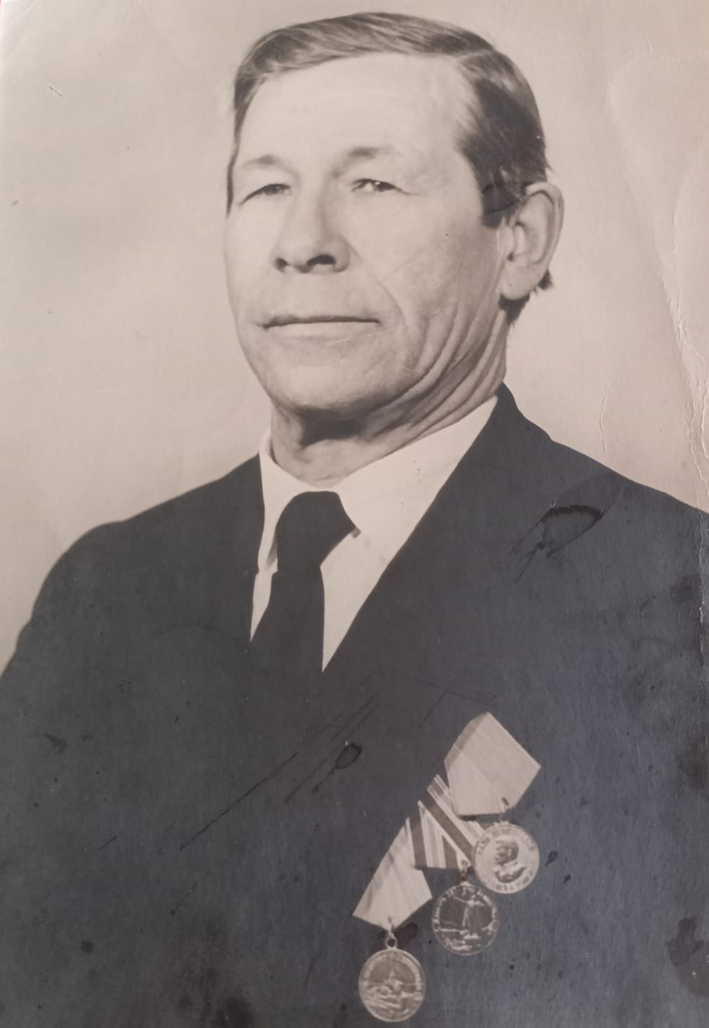
Серов Сергей Петрович
26.10.1903 – 05.03.1992 гг.

Мой прадедушка, Серов Сергей Петрович, начало Великой Отечественной Войны встретил в г. Ленинграде. Он работал учителем математики и когда началась война его призвали в ополчение по защите города. Фашисты постоянно бомбили Ленинград и уже в первые дни полностью сгорели продовольственные склады, люди голодали, не было воды. Началась блокада города. Но не смотря на нечеловеческие условия жизни, мой дедушка с другими ленинградцами рыл окопы, строил заграждения, гасил фугасные снаряды и делал всё, чтобы враги не прорвались в город. Всю блокаду он защищал Ленинград и когда от голода упал на улице, его подобрали и по Дороге Жизни, через Ладожское озеро, переправили в тыл. На теплушках, вместе с другими раненными и истощенными людьми дедушку привезли в госпиталь, в Свердловскую область. Он весил всего 35 кг, при росте 180 см. Когда дедушка немножко поправился, то начал работать учителем в д. Меркушино Верхотурского района, потом директором в школе г. Верхотурья. До пенсии он работал учителем математики.
Дедушка был награжден медалью «За оборону Ленинграда» и юбилейными медалями ко Дню Победы.
Память о деде живет в нашей семье и я горжусь им!

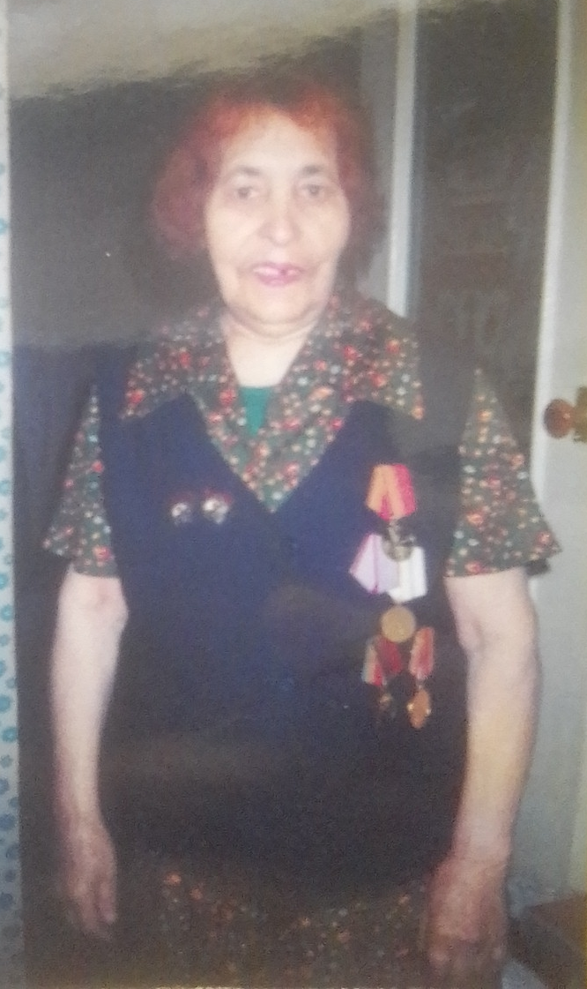
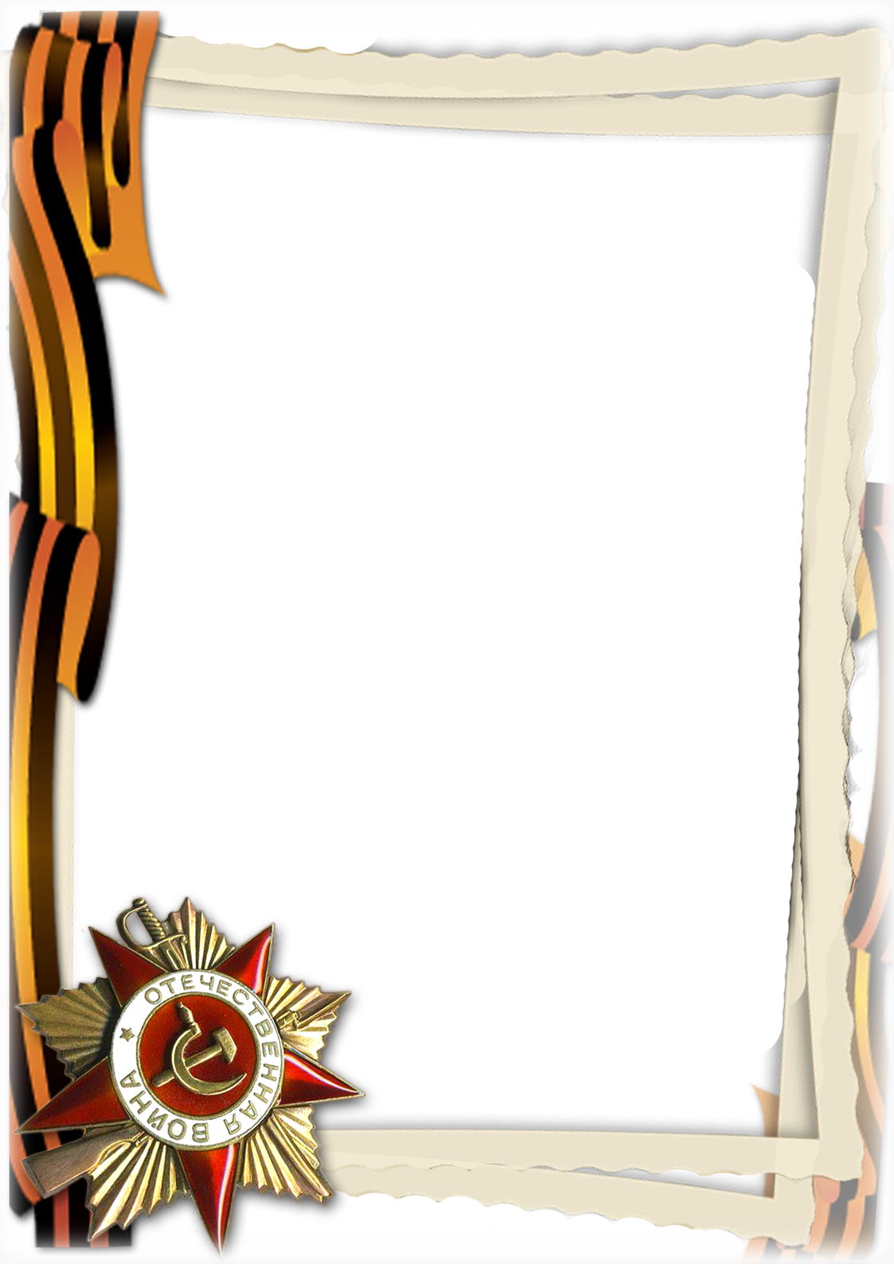
Матвеева Надежда Федоровна
01.09.1917 – 03.12.2002 гг.

Матвеева Надежда Федоровна – моя прабабушка. Прошла блокаду г. Ленинграда с августа 1941 по сентябрь 1944 года.
Она вместе со всеми строила железную дорогу. Они только построят, немцы разбомбят. Они заново строили, чтобы могли проехать эшелоны с нашими солдатами.
Я горжусь своей прабабушкой!

